Alueprofiili Turku (Kunnat)
Diakin karttasovellus 2023-03-01 23:11:20
Tämä asiakirja on tuotettu automaattisesti Diakin karttasovelluksen avulla 2023-03-01 23:11:20. Asiakirjan tiedot perustuvat THL:n Sotkanet-indikaattoripalvelun tietoihin, joihin on yhdistetty Tilastokeskuksen tilasto- ja paikkatietoaineistoja. Tarkempaa tieto indikaattoreista ja metodologiasta löydät sovelluksen Lisätietoja-osiosta.
Alueprofiili sisältää aina kaikkien osoittimien tiedot sekä valitulta alueelta että alueen rajanaapureista. Lisäksi alueprofiilissa esitetään kunkin osoittimen korkein ja matalin arvo. Tiedot esitetään taulukkoina, karttakuvioina sekä aikasarjakuvioina, joista näkee kunkin osoittimen kehityksen 2010-luvulla sekä valitulla alueella että sen naapureissa. Raportin lopussa on tiedot pienituloisuudesta ja työttömyydestä kaikilta alueen postinumeroalueilta.
Tässä raportissa tarkastellaan tasolla Kunnat aluetta Turku. Lisäksi tarkastelussa ovat rajanaapurit: Aura, Kaarina, Lieto, Mynämäki, Naantali, Nousiainen, Pöytyä, Raisio, Rusko ja Turku.
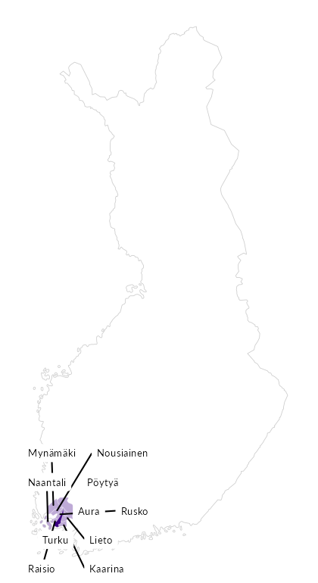

Summamuuttujat
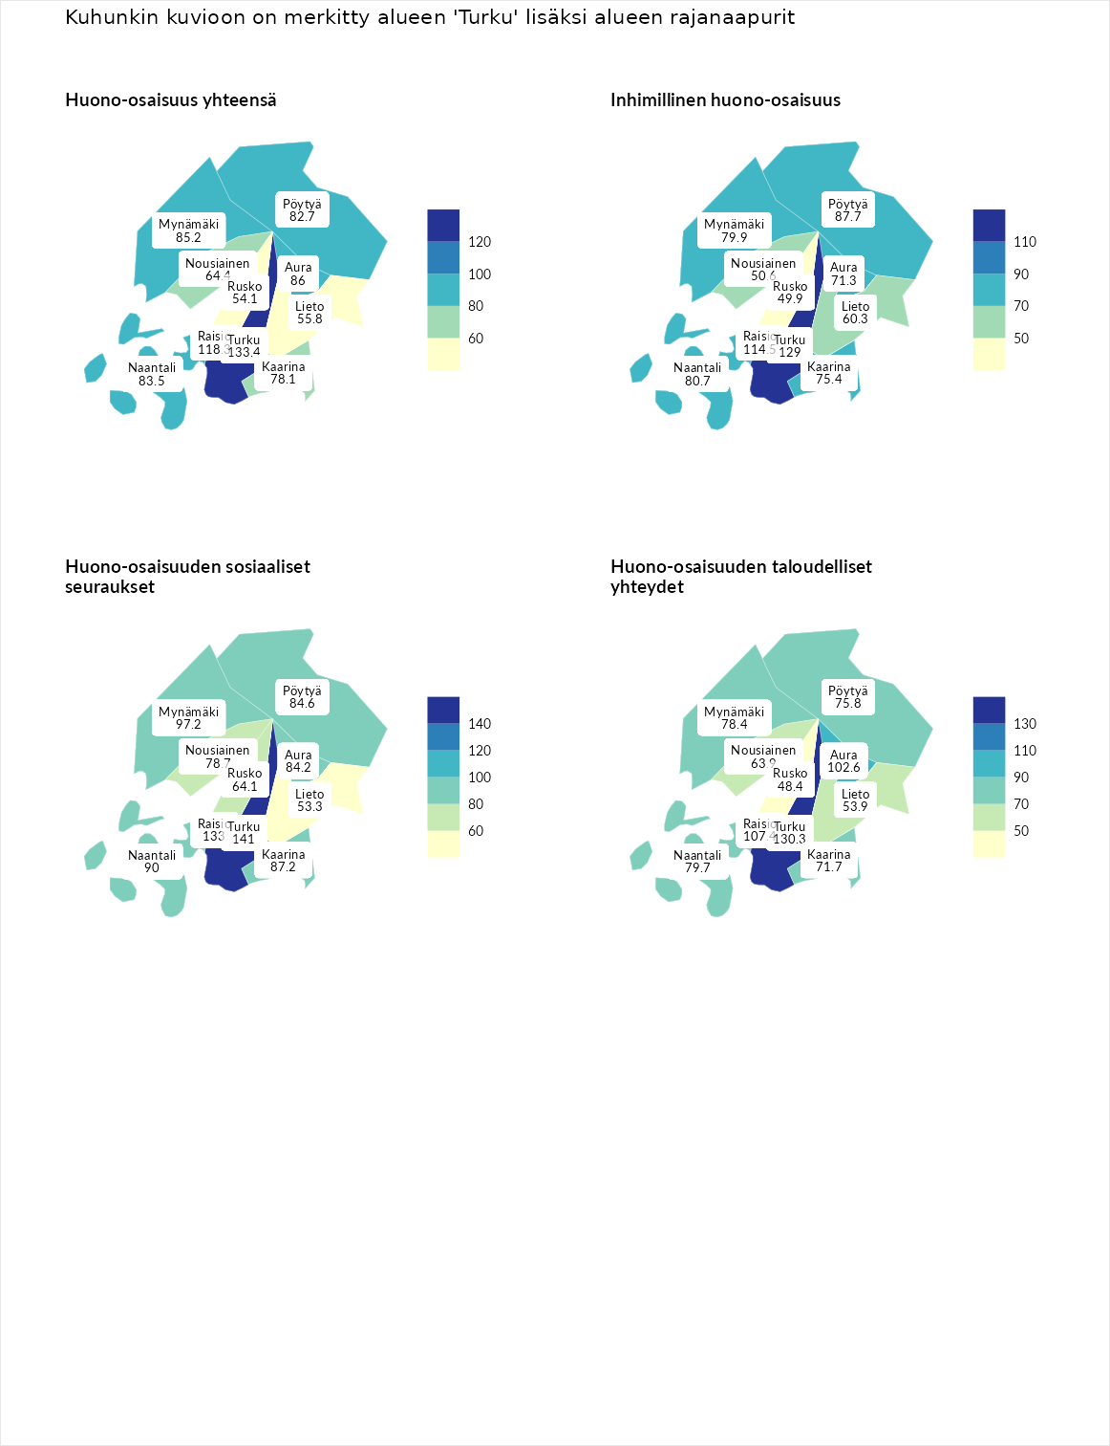

Huono-osaisuus yhteensä
aluenimi | arvo | asema
Tuusniemi (korkein arvo) | 187.5 | 1
Turku (valittu) | 133.4 | 42
Raisio (naapuri) | 118.3 | 90
Aura (naapuri) | 86.0 | 203
Mynämäki (naapuri) | 85.2 | 206
Naantali (naapuri) | 83.5 | 219
Pöytyä (naapuri) | 82.7 | 225
Kaarina (naapuri) | 78.1 | 240
Nousiainen (naapuri) | 64.4 | 275
Lieto (naapuri) | 55.8 | 284
Rusko (naapuri) | 54.1 | 285
Luoto (matalin arvo) | 31.7 | 293

Inhimillinen huono-osaisuus
aluenimi | arvo | asema
Lahti (korkein arvo) | 189.7 | 1
Turku (valittu) | 129.0 | 51
Raisio (naapuri) | 114.5 | 90
Pöytyä (naapuri) | 87.7 | 190
Naantali (naapuri) | 80.7 | 220
Mynämäki (naapuri) | 79.9 | 225
Kaarina (naapuri) | 75.4 | 242
Aura (naapuri) | 71.3 | 255
Lieto (naapuri) | 60.3 | 279
Nousiainen (naapuri) | 50.6 | 287
Rusko (naapuri) | 49.9 | 289
Luoto (matalin arvo) | 37.9 | 293

Huono-osaisuuden sosiaaliset seuraukset
aluenimi | arvo | asema
Tuusniemi (korkein arvo) | 217.9 | 1
Turku (valittu) | 141.0 | 25
Raisio (naapuri) | 133.0 | 41
Mynämäki (naapuri) | 97.2 | 153
Naantali (naapuri) | 90.0 | 178
Kaarina (naapuri) | 87.2 | 192
Pöytyä (naapuri) | 84.6 | 202
Aura (naapuri) | 84.2 | 207
Nousiainen (naapuri) | 78.7 | 221
Rusko (naapuri) | 64.1 | 258
Lieto (naapuri) | 53.3 | 273
Luoto (matalin arvo) | 28.1 | 293

Huono-osaisuuden taloudelliset yhteydet
aluenimi | arvo | asema
Merikarvia (korkein arvo) | 272.5 | 1
Turku (valittu) | 130.3 | 68
Raisio (naapuri) | 107.4 | 134
Aura (naapuri) | 102.6 | 152
Naantali (naapuri) | 79.7 | 223
Mynämäki (naapuri) | 78.4 | 228
Pöytyä (naapuri) | 75.8 | 237
Kaarina (naapuri) | 71.7 | 249
Nousiainen (naapuri) | 63.9 | 268
Lieto (naapuri) | 53.9 | 278
Rusko (naapuri) | 48.4 | 283
Luoto (matalin arvo) | 29.0 | 293
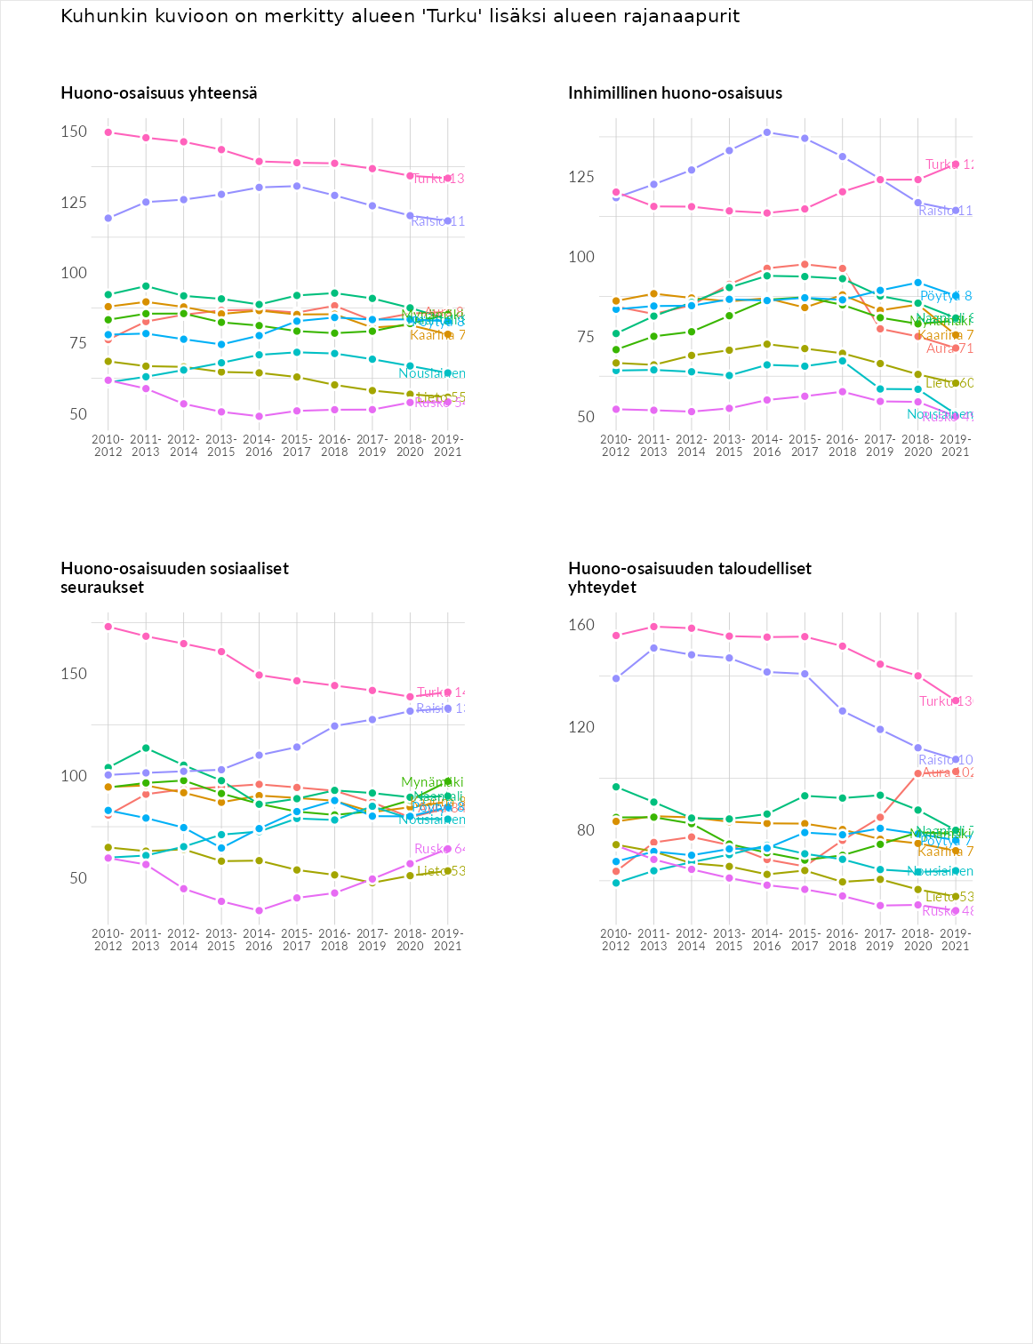

Inhimillinen huono-osaisuus
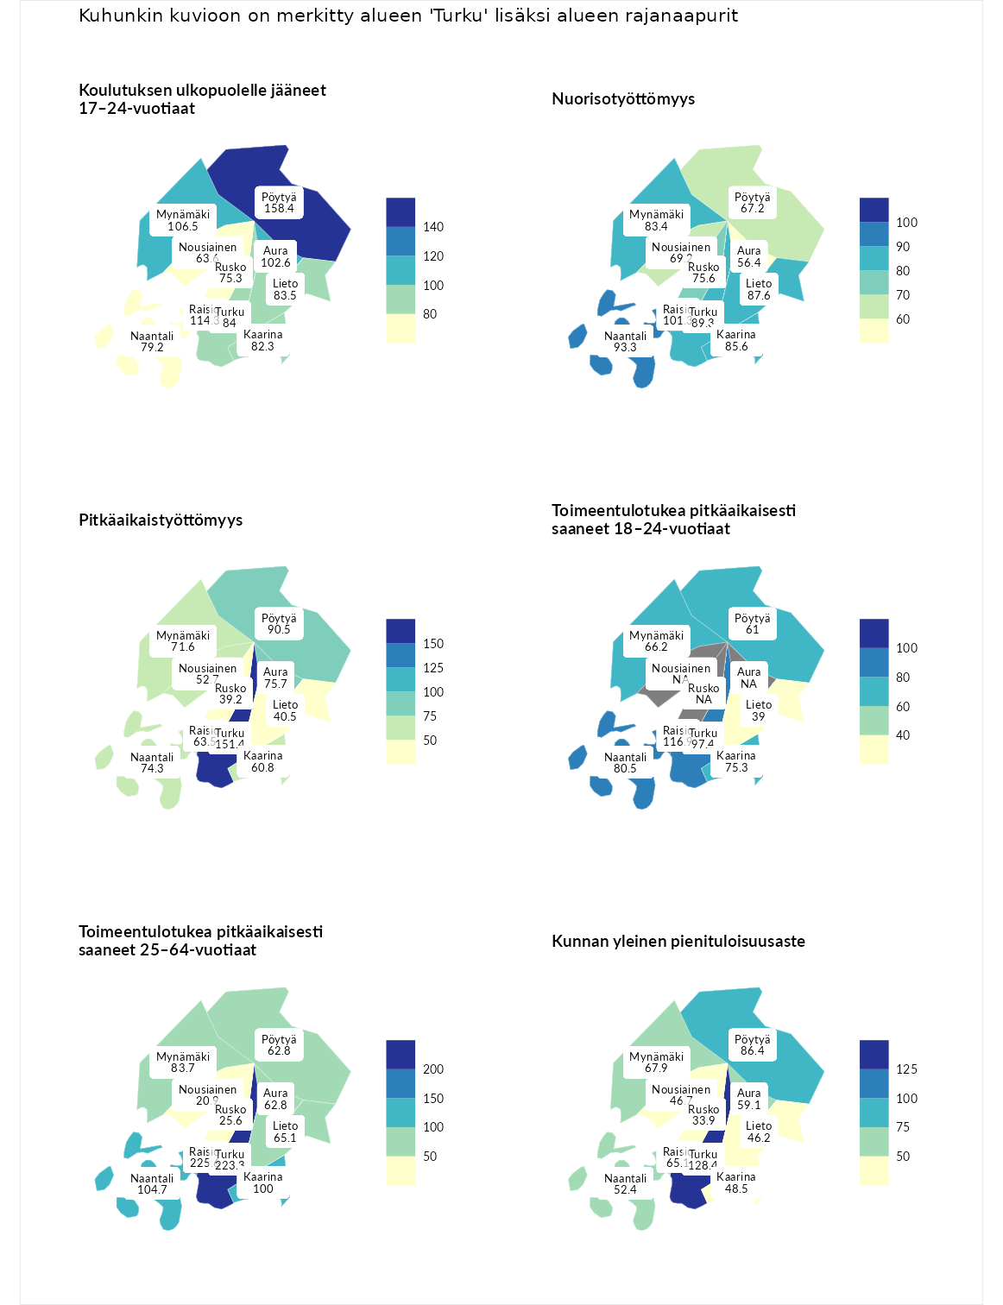

Koulutuksen ulkopuolelle jääneet 17–24-vuotiaat
aluenimi | arvo | asema
Kivijärvi (korkein arvo) | 217.3 | 1
Pöytyä (naapuri) | 158.4 | 11
Raisio (naapuri) | 114.3 | 98
Mynämäki (naapuri) | 106.5 | 121
Aura (naapuri) | 102.6 | 130
Turku (valittu) | 84.0 | 206
Lieto (naapuri) | 83.5 | 207
Kaarina (naapuri) | 82.3 | 213
Naantali (naapuri) | 79.2 | 224
Rusko (naapuri) | 75.3 | 235
Nousiainen (naapuri) | 63.6 | 271
Masku (matalin arvo) | 40.7 | 285

Nuorisotyöttömyys
aluenimi | arvo | asema
Outokumpu (korkein arvo) | 205.2 | 1
Raisio (naapuri) | 101.3 | 135
Naantali (naapuri) | 93.3 | 163
Turku (valittu) | 89.3 | 179
Lieto (naapuri) | 87.6 | 183
Kaarina (naapuri) | 85.6 | 192
Mynämäki (naapuri) | 83.4 | 198
Rusko (naapuri) | 75.6 | 229
Nousiainen (naapuri) | 69.2 | 243
Pöytyä (naapuri) | 67.2 | 250
Aura (naapuri) | 56.4 | 266
Hailuoto (matalin arvo) | 0.0 | 279

Pitkäaikaistyöttömyys
aluenimi | arvo | asema
Ilomantsi (korkein arvo) | 233.8 | 1
Turku (valittu) | 151.4 | 44
Pöytyä (naapuri) | 90.5 | 178
Aura (naapuri) | 75.7 | 210
Naantali (naapuri) | 74.3 | 214
Mynämäki (naapuri) | 71.6 | 222
Raisio (naapuri) | 63.5 | 243
Kaarina (naapuri) | 60.8 | 250
Nousiainen (naapuri) | 52.7 | 263
Lieto (naapuri) | 40.5 | 277
Rusko (naapuri) | 39.2 | 279
Närpiö (matalin arvo) | 17.6 | 293

Toimeentulotukea pitkäaikaisesti saaneet 18–24-vuotiaat
aluenimi | arvo | asema
Tuusniemi (korkein arvo) | 280.5 | 1
Raisio (naapuri) | 116.9 | 66
Turku (valittu) | 97.4 | 88
Naantali (naapuri) | 80.5 | 113
Kaarina (naapuri) | 75.3 | 120
Mynämäki (naapuri) | 66.2 | 129
Pöytyä (naapuri) | 61.0 | 136
Lieto (naapuri) | 39.0 | 160
Mustasaari (matalin arvo) | 25.3 | 164

Toimeentulotukea pitkäaikaisesti saaneet 25–64-vuotiaat
aluenimi | arvo | asema
Kotka (korkein arvo) | 325.6 | 1
Raisio (naapuri) | 225.6 | 16
Turku (valittu) | 223.3 | 17
Naantali (naapuri) | 104.7 | 131
Kaarina (naapuri) | 100.0 | 145
Mynämäki (naapuri) | 83.7 | 183
Lieto (naapuri) | 65.1 | 223
Aura (naapuri) | 62.8 | 228
Pöytyä (naapuri) | 62.8 | 233
Rusko (naapuri) | 25.6 | 282
Nousiainen (naapuri) | 20.9 | 283
Hailuoto (matalin arvo) | 0.0 | 285

Kunnan yleinen pienituloisuusaste
aluenimi | arvo | asema
Juuka (korkein arvo) | 157.0 | 1
Turku (valittu) | 128.4 | 32
Pöytyä (naapuri) | 86.4 | 196
Mynämäki (naapuri) | 67.9 | 244
Raisio (naapuri) | 65.1 | 252
Aura (naapuri) | 59.1 | 263
Naantali (naapuri) | 52.4 | 276
Kaarina (naapuri) | 48.5 | 280
Nousiainen (naapuri) | 46.7 | 287
Lieto (naapuri) | 46.2 | 288
Rusko (naapuri) | 33.9 | 293
Rusko (matalin arvo) | 33.9 | 293
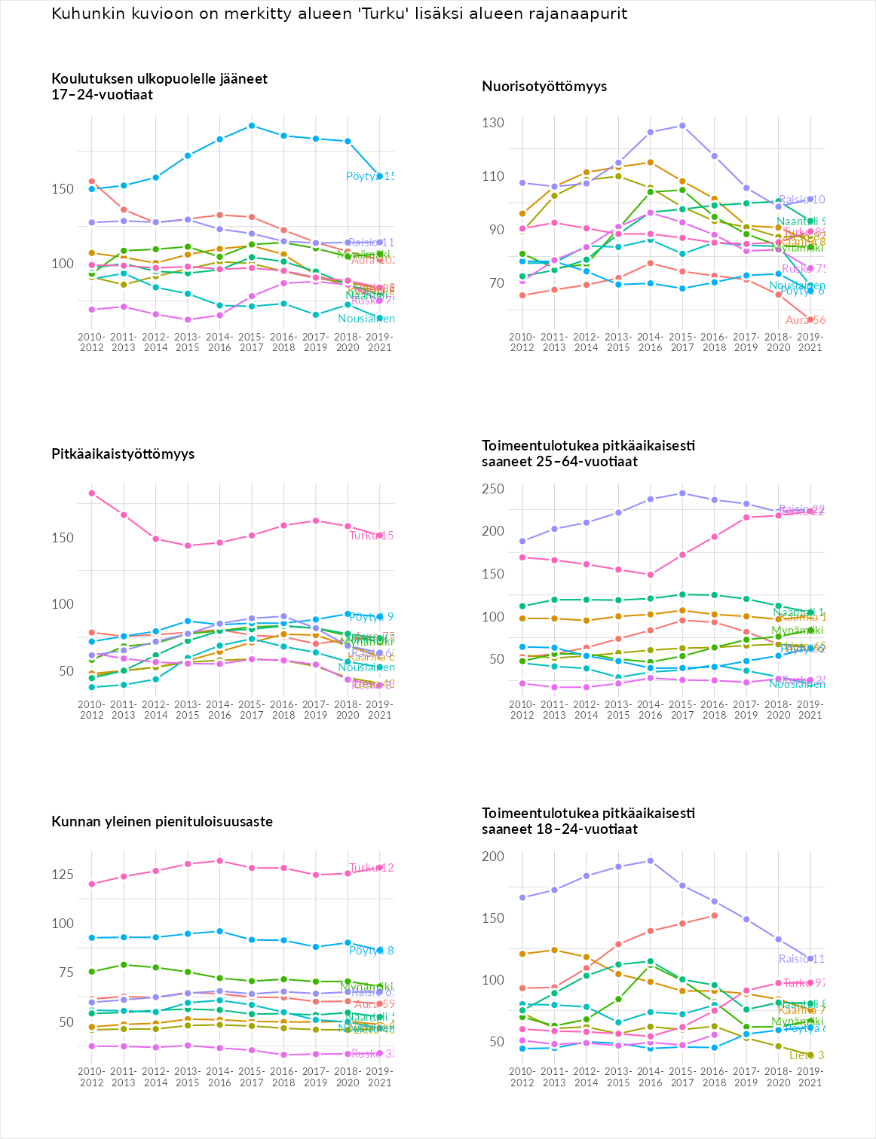

Huono-osaisuuden sosiaaliset seuraukset
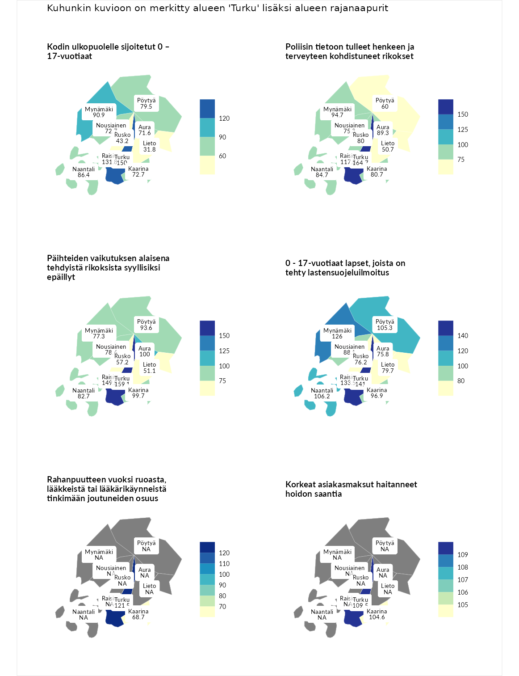

Kodin ulkopuolelle sijoitetut 0 – 17-vuotiaat
aluenimi | arvo | asema
Tuusniemi (korkein arvo) | 463.6 | 1
Turku (valittu) | 150.0 | 47
Raisio (naapuri) | 131.8 | 72
Mynämäki (naapuri) | 90.9 | 149
Naantali (naapuri) | 86.4 | 157
Pöytyä (naapuri) | 79.5 | 170
Kaarina (naapuri) | 72.7 | 188
Nousiainen (naapuri) | 72.7 | 189
Aura (naapuri) | 71.6 | 192
Rusko (naapuri) | 43.2 | 241
Lieto (naapuri) | 31.8 | 249
Enonkoski (matalin arvo) | 0.0 | 257

Poliisin tietoon tulleet henkeen ja terveyteen kohdistuneet rikokset
aluenimi | arvo | asema
Puolanka (korkein arvo) | 227.3 | 1
Turku (valittu) | 164.7 | 21
Raisio (naapuri) | 117.3 | 94
Mynämäki (naapuri) | 94.7 | 158
Aura (naapuri) | 89.3 | 185
Naantali (naapuri) | 84.7 | 200
Kaarina (naapuri) | 80.7 | 220
Rusko (naapuri) | 80.0 | 221
Nousiainen (naapuri) | 75.3 | 232
Pöytyä (naapuri) | 60.0 | 264
Lieto (naapuri) | 50.7 | 280
Hailuoto (matalin arvo) | 0.0 | 287

Päihteiden vaikutuksen alaisena tehdyistä rikoksista syyllisiksi epäillyt
aluenimi | arvo | asema
Kemi (korkein arvo) | 347.6 | 1
Turku (valittu) | 159.1 | 34
Raisio (naapuri) | 149.5 | 46
Aura (naapuri) | 100.0 | 145
Kaarina (naapuri) | 99.7 | 148
Pöytyä (naapuri) | 93.6 | 166
Naantali (naapuri) | 82.7 | 202
Nousiainen (naapuri) | 78.6 | 215
Mynämäki (naapuri) | 77.3 | 221
Rusko (naapuri) | 57.2 | 262
Lieto (naapuri) | 51.1 | 273
Luoto (matalin arvo) | 17.6 | 293

0 - 17-vuotiaat lapset, joista on tehty lastensuojeluilmoitus
aluenimi | arvo | asema
Vaala (korkein arvo) | 189.0 | 1
Turku (valittu) | 141.0 | 24
Raisio (naapuri) | 133.5 | 34
Mynämäki (naapuri) | 126.0 | 51
Naantali (naapuri) | 106.2 | 118
Pöytyä (naapuri) | 105.3 | 123
Kaarina (naapuri) | 96.9 | 162
Nousiainen (naapuri) | 88.1 | 213
Lieto (naapuri) | 79.7 | 237
Rusko (naapuri) | 76.2 | 245
Aura (naapuri) | 75.8 | 247
Maalahti (matalin arvo) | 33.0 | 293

Rahanpuutteen vuoksi ruoasta, lääkkeistä tai lääkärikäynneistä tinkimään joutuneiden osuus
aluenimi | arvo | asema
Rovaniemi (korkein arvo) | 137.4 | 1
Turku (valittu) | 121.5 | 3
Kaarina (naapuri) | 68.7 | 31
Kauniainen (matalin arvo) | 62.4 | 32

Korkeat asiakasmaksut haitanneet hoidon saantia
aluenimi | arvo | asema
Kajaani (korkein arvo) | 133.9 | 1
Turku (valittu) | 109.5 | 11
Kaarina (naapuri) | 104.6 | 14
Kauniainen (matalin arvo) | 50.4 | 32
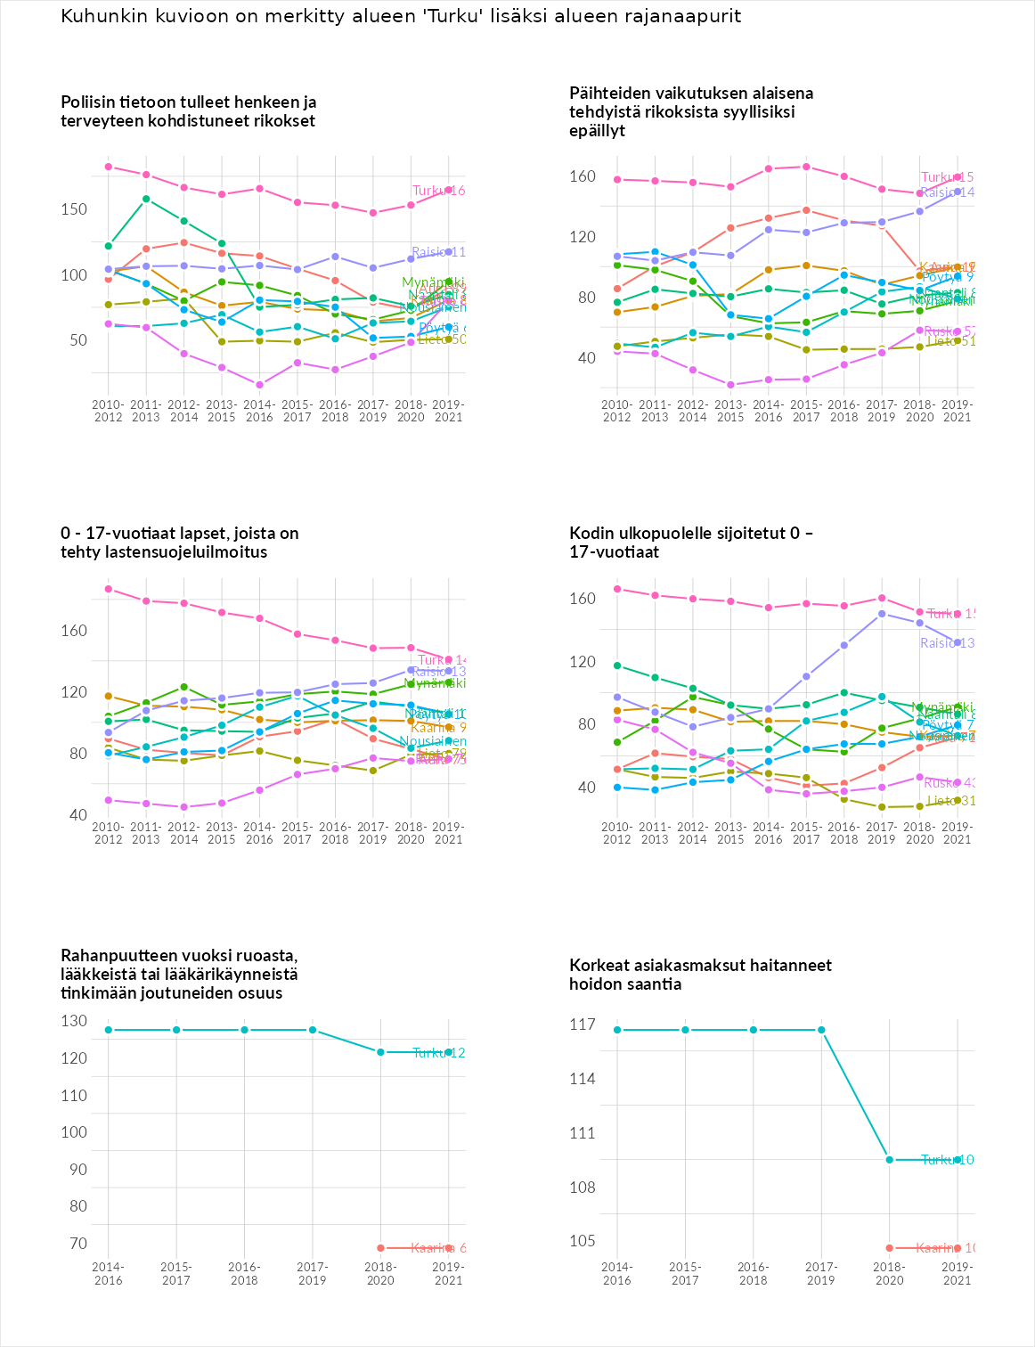

Huono-osaisuuden taloudelliset yhteydet
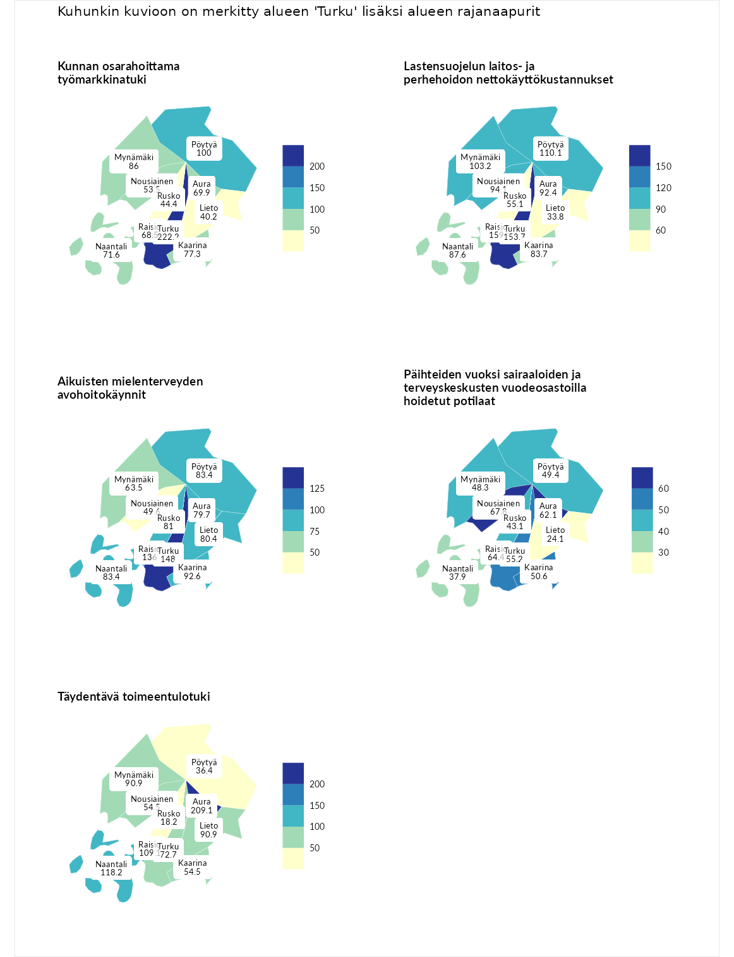

Kunnan osarahoittama työmarkkinatuki
aluenimi | arvo | asema
Lahti (korkein arvo) | 300.3 | 1
Turku (valittu) | 222.2 | 11
Pöytyä (naapuri) | 100.0 | 147
Mynämäki (naapuri) | 86.0 | 183
Kaarina (naapuri) | 77.3 | 207
Naantali (naapuri) | 71.6 | 222
Aura (naapuri) | 69.9 | 226
Raisio (naapuri) | 68.5 | 231
Nousiainen (naapuri) | 53.5 | 265
Rusko (naapuri) | 44.4 | 274
Lieto (naapuri) | 40.2 | 278
Luoto (matalin arvo) | 5.9 | 293

Lastensuojelun laitos- ja perhehoidon nettokäyttökustannukset
aluenimi | arvo | asema
Tuusniemi (korkein arvo) | 304.1 | 1
Raisio (naapuri) | 159.0 | 32
Turku (valittu) | 153.7 | 41
Pöytyä (naapuri) | 110.1 | 117
Mynämäki (naapuri) | 103.2 | 132
Nousiainen (naapuri) | 94.1 | 158
Aura (naapuri) | 92.4 | 161
Naantali (naapuri) | 87.6 | 169
Kaarina (naapuri) | 83.7 | 176
Rusko (naapuri) | 55.1 | 223
Lieto (naapuri) | 33.8 | 257
Siikainen (matalin arvo) | -179.0 | 293

Aikuisten mielenterveyden avohoitokäynnit
aluenimi | arvo | asema
Lapinlahti (korkein arvo) | 559.0 | 1
Turku (valittu) | 148.0 | 51
Raisio (naapuri) | 136.0 | 70
Kaarina (naapuri) | 92.6 | 165
Naantali (naapuri) | 83.4 | 199
Pöytyä (naapuri) | 83.4 | 200
Rusko (naapuri) | 81.0 | 206
Lieto (naapuri) | 80.4 | 207
Aura (naapuri) | 79.7 | 211
Mynämäki (naapuri) | 63.5 | 250
Nousiainen (naapuri) | 49.6 | 267
Lempäälä (matalin arvo) | 15.9 | 293

Päihteiden vuoksi sairaaloiden ja terveyskeskusten vuodeosastoilla hoidetut potilaat
aluenimi | arvo | asema
Pelkosenniemi (korkein arvo) | 258.6 | 1
Nousiainen (naapuri) | 67.8 | 226
Raisio (naapuri) | 64.4 | 230
Aura (naapuri) | 62.1 | 231
Turku (valittu) | 55.2 | 244
Kaarina (naapuri) | 50.6 | 249
Pöytyä (naapuri) | 49.4 | 252
Mynämäki (naapuri) | 48.3 | 255
Rusko (naapuri) | 43.1 | 263
Naantali (naapuri) | 37.9 | 266
Lieto (naapuri) | 24.1 | 268
Enonkoski (matalin arvo) | 0.0 | 273

Täydentävä toimeentulotuki
aluenimi | arvo | asema
Merikarvia (korkein arvo) | 1009.1 | 1
Aura (naapuri) | 209.1 | 40
Naantali (naapuri) | 118.2 | 114
Raisio (naapuri) | 109.1 | 136
Lieto (naapuri) | 90.9 | 178
Mynämäki (naapuri) | 90.9 | 179
Turku (valittu) | 72.7 | 208
Kaarina (naapuri) | 54.5 | 233
Nousiainen (naapuri) | 54.5 | 241
Pöytyä (naapuri) | 36.4 | 279
Rusko (naapuri) | 18.2 | 291
Pukkila (matalin arvo) | 9.1 | 293
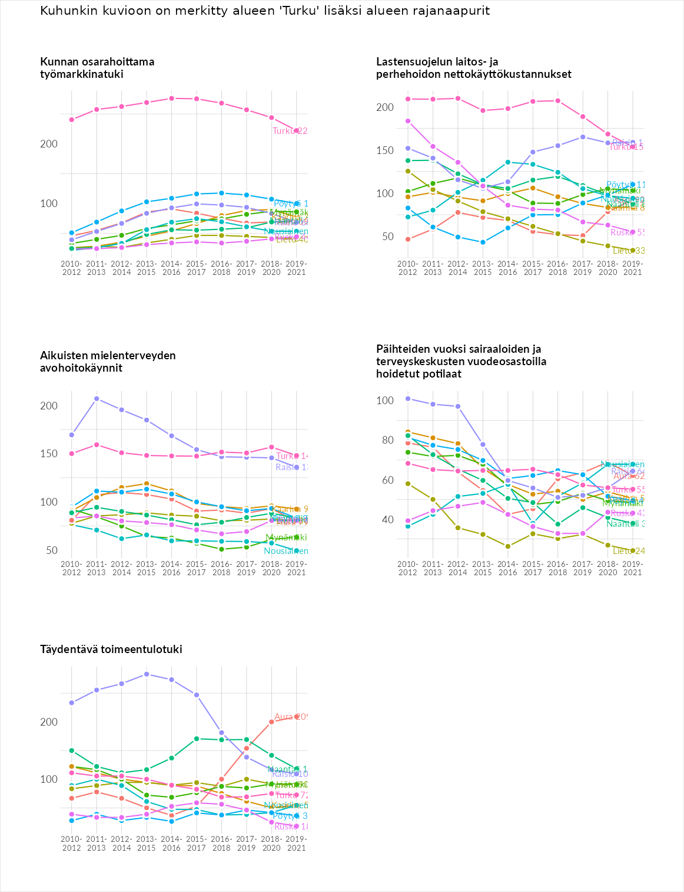

Postinumeroaluekohtaiset tiedot
aluekoodi | aluenimi | Kokonaislukema | Alimpaan tuloluokkaan kuuluvat taloudet | Alimpaan tuloluokkaan kuuluvat täysi-ikäiset | Työttömät | Peruskoulutuksen omaavat
20240 | Pansio-Perno | 170.6 | 151.5 | 123.1 | 249.6 | 158.0
20610 | Varissuo | 153.7 | 165.3 | 127.0 | 192.1 | 130.4
20750 | Huhkola-Lauste-Vaala | 143.9 | 141.8 | 116.0 | 193.0 | 125.0
20210 | Pahaniemi | 140.3 | 136.1 | 103.6 | 194.6 | 127.0
20360 | Kärsämäki-Urusvuori-Halinen | 131.9 | 141.5 | 99.1 | 168.2 | 119.0
20200 | Iso-Heikkilä | 131.4 | 146.4 | 111.4 | 176.4 | 91.6
20540 | Nummi-Ylioppilaskylä | 123.7 | 155.9 | 145.6 | 124.9 | 68.4
20500 | Vesilinna | 119.3 | 181.6 | 159.5 | 100.0 | 36.2
20460 | Jäkärlä | 108.2 | 100.8 | 89.6 | 146.7 | 95.9
20380 | Räntämäki-Saramäki | 106.5 | 113.6 | 132.1 | 98.8 | 81.6
20740 | Ilpoinen-Harittu | 105.5 | 112.1 | 87.2 | 140.9 | 81.7
20520 | Kupittaa | 101.5 | 144.8 | 123.8 | 92.4 | 44.9
20100 | Turku Keskus | 99.8 | 125.6 | 103.3 | 117.7 | 52.6
20720 | Vasaramäki | 99.0 | 128.1 | 86.4 | 100.0 | 81.4
20730 | Skanssi | 98.0 | 121.0 | 76.4 | 115.7 | 78.8
20700 | Vartiovuori-Samppalinna | 96.8 | 130.7 | 105.3 | 96.1 | 55.1
20810 | Martti-Korppolaismäki | 93.9 | 105.5 | 85.6 | 122.6 | 61.8
20320 | Kuninkoja-Mälikkälä | 90.4 | 90.1 | 73.3 | 114.6 | 83.4
20300 | Pohjola-Kastu | 88.0 | 100.8 | 85.1 | 105.1 | 61.0
21340 | Tortinmäki | 85.2 | 52.4 | 87.7 | 93.9 | 106.9
21330 | Paattinen | 77.5 | 62.1 | 80.8 | 82.4 | 84.7
20880 | Uittamo | 76.5 | 83.1 | 68.7 | 87.9 | 66.2
20900 | Moikoinen-Pikisaari | 61.4 | 46.4 | 65.7 | 80.1 | 53.4
20250 | Pitkämäki-Muhkuri | 58.9 | 38.6 | 63.3 | 74.0 | 59.9
20400 | Moisio | 57.7 | 37.1 | 55.4 | 72.9 | 65.5
20960 | Kakskerta | 54.4 | 35.3 | 64.2 | 53.6 | 64.7
20800 | Ammattikorkeakoulu | NA | NA | NA | NA | NA
